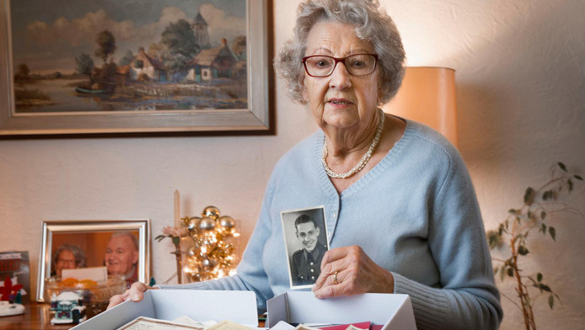
© Marco Okhuizen

'Oude wond gaat open, maar het is ook een geschenk'
70 JAAR LATERJohanna is 87 en weet alleen dat haar oudste broer in de Tweede Wereldoorlog in een concentratie-kamp is gestorven. Tot zeventig jaar later een doos vol informatie opduikt.
Koen Voskuil 19-12-16, 14:00
- 244
- 12
- 1
- 2 reacties
Hij heeft in elk geval niet stilgezeten. Het was een mooie jongen
Johanna Aykens-Berens
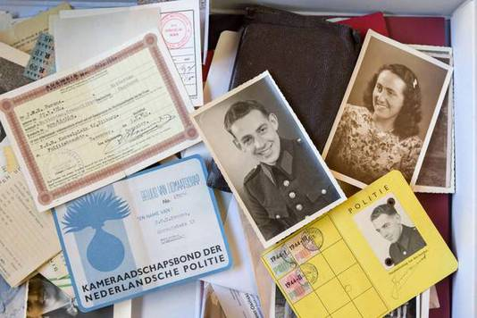
© Marco Okhuizen

Verzet tegen Duitse bevelen pob
Tijdens de bezetting stelden de nazi's de Nederlandse politie onder strikte controle. Op het Politie Opleidings Bataljon (POB), waar Jan Berens zijn politieopleiding volgde, probeerden de bezetters politiemannen te kweken in de geest van het naziregime. Het is de reden dat het POB in Schalkhaar, bij Deventer, een niet al te best imago had. Toch valt daar het een en ander op af te dingen. Veel jonge mannen zagen via het POB een kans om aan de Arbeitseinsatz (verplichte arbeid) te ontkomen. Daarom werd het ook wel het Politie Onderduik Bataljon genoemd. Naarmate de oorlog vorderde, negeerden de aspirant- agenten de Duitse bevelen vaker. Ze pleegden zelfs verzetsdaden, zoals het stelen van karabijnen. Anderen doken onder en namen hun wapen mee. Wie betrapt werd, ging naar één van de werkkampen. Dat overkwam 500 agenten.
De dood van haar oudste broer Jan, daar werd thuis niet over gesproken. Dus moet Johanna Aykens-Berens (87) het zeventig jaar lang doen met summiere informatie en één foto. Nu ligt op de dressoirtafel van haar flat in Amstelveen ineens een doos vol waardevolle foto's, brieven en documenten.
Haar jongste zoon vond het zonde dat niets over Jan Berens bekend was. Daarom schreef hij in oktober op de site van de oorlogsgravenstichting dat Johannes Wilhelmus Berens (1924-1945) naar concentratiekamp Neuengamme was gebracht. Johanna Aykens kon niet weten dat het bericht tot een storm van reacties zou leiden. ,,Er komt ineens zoveel over ons heen. Ongelooflijk."
De geboren Rotterdamse was tien toen de oorlog begon. Wat oorlog precies inhield, wist ze meteen op 14 mei 1940, toen haar wijk Kralingen door bombardementen werd weggevaagd. Met haar moeder was ze het Kralingse bos in gevlucht. ,,We hadden niets meer dan de kleren die we droegen." Het gezin Berens werd de eerste maanden opgenomen in het huis van een notaris. Daarna verhuisden de ouders en drie kinderen naar een ander deel van de stad.
Haar zes jaar oudere broer Jan ging tijdens de oorlog het huis uit. Hij wilde net als zijn vader politieman worden en ging naar de politieopleiding. In 1944 hoort de familie Berens dat Jan is opgepakt door de Duitsers. ,,Mijn vader is nog naar Amersfoort gegaan om hem vrij te krijgen. Hij kwam onverrichter zake terug", weet Johanna.
Een mooie herinnering aan haar broer? ,,Ik weet nog dat ik vlak voor de oorlog op hockey mocht. Jan heeft me toen een hockeystick cadeau gedaan. We hebben hem samen uitgekozen en hij heeft hem betaald."
Dat haar grote broer is overleden, komt Johanna pas na de bevrijding te weten. Om aan te sterken, rijdt ze als 16-jarige met een Canadese legerofficier mee naar haar familie in Nijmegen. ,,Die stad was al in september bevrijd, dus het was daar een feestelijke boel. Maar er was ook een stichting oorlogsdocumentatie, waar lijsten van oorlogsslachtoffers hingen. Ik ben daar gaan kijken en verdomd, daar stond zijn naam op. Vreselijk. Ik dacht: hoe vertel ik dit mijn ouders?"
Gedeporteerd
Regelmatig denkt ze aan haar broer, maar er wordt nauwelijks over zijn dood gesproken. ,,Mijn vader heeft het er nooit meer over gehad. Van mijn moeder heb ik gehoord dat aspirant-agenten moesten helpen om joden op te halen. Dat hebben ze met de hele school geweigerd. Om die reden zouden ze zijn gedeporteerd. Meer heb ik nooit geweten."
Tot dat ene bericht op internet. Privé-onderzoeker Erik Dijkstra stort zich op de zaak en brengt Johanna en haar zoon Jan Willem in contact met ITS, een archief in het Duitse Arolsen waar de eigendommen van honderdduizenden slachtoffers uit concentratiekampen liggen opgeslagen. Ze rijden er samen naartoe. ,,Dat centrum is overweldigend", zegt Johanna. ,,Het bestaat uit meterslange kasten, vol met enveloppen met foto's, sieraden, documenten en brieven. Dan pas snap je de massaliteit van de vervolging. De tranen liepen over mijn wangen toen ik dat zag."
Eén grote bruine envelop is voorzien van de naam Johannes Wilhelmus Berens, in 1924 geboren in Rotterdam. Voorzichtig maken Johanna en Jan Willem hem open. Na zeventig jaar zien ze een schat aan informatie. Zo onverschillig als de nazi's omgingen met de levens van anderen, zo zorgvuldig sloegen ze hun bezittingen op. In de doos liggen foto's van Jan in politieuniform. Een brief van zijn moeder, die de oorlogstijd in Rotterdam beschrijft. Zijn danskaart. Zijn lidmaatschap van sportclub Velox. Foto's - véél foto's - van meisjes, die hem bedanken voor een mooi eindejaarsfeest. Johanna, glimlachend: ,,Hij heeft in elk geval niet stilgezeten. Het was een mooie jongen."
Documenten maken het bovendien mogelijk Jans laatste jaar te reconstrueren. De jonge agent blijkt in september 1944 naar kamp Amersfoort te zijn gebracht. Op 11 oktober wordt hij gedeporteerd naar Neuengamme. Hoewel dat geen vernietigingskamp heet te zijn, keert slechts 10 procent levend terug.
Helse treinrit
In januari 1945 verhuist Jan voor enige tijd naar buitenkamp Meppen-Versen, wrang genoeg maar 15 kilometer van de Nederlandse grens. Daarna keert hij terug in Neuengamme, dat vlak voor de bevrijding wordt leeggeruimd. Hij ondergaat een helse treinrit naar het 100 kilometer verderop gelegen kamp Sandbostel, die velen niet overleven. Jan haalt het en maakt mee hoe de Britten het overvolle en door ziekte geteisterde kamp bevrijden. Maar hij is dan al doodziek. Hij sterft in de ochtend van 11 mei 1945 aan een vorm van tbc in de maag.
Voor Johanna Aykens-Berens is het allemaal nog moeilijk te bevatten. Het voelt als een oude wond die weer opengaat, zegt ze. ,,Tegelijkertijd zijn de foto's een geschenk."
Het verhaal is voor haar zoon Jan Willem tot leven gekomen. Volgend jaar bezoekt hij met zijn zoons het oorlogsmonument in Neuengamme.

